МИНИСТЕРСТВО НАУКИ И ВЫСШЕГО ОБРАЗОВАНИЯ

РОССИЙСКОЙ ФЕДЕРАЦИИ

ФЕДЕРАЛЬНОЕ ГОСУДАРСТВЕННОЕ АВТОНОМНОЕ

ОБРАЗОВАТЕЛЬНОЕ УЧРЕЖДЕНИЕ

ВЫСШЕГО ОБРАЗОВАНИЯ

«СЕВЕРО-КАВКАЗСКИЙ ФЕДЕРАЛЬНЫЙ УНИВЕРСИТЕТ»

ИНСТИТУТ ЦИФРОВОГО РАЗВИТИЯ

Отчет о лабораторной работе №7 по дисциплине «Основы программной инженерии»

Выполнил:

Мамонтов Д.В.,

2 курс, группа ПИЖ-б-о-20-1,

Проверил:

Доцент кафедры инфокоммуникаций,

Воронкин Р.А.

Ставрополь, 2022 г

**ХОД РАБОТЫ**

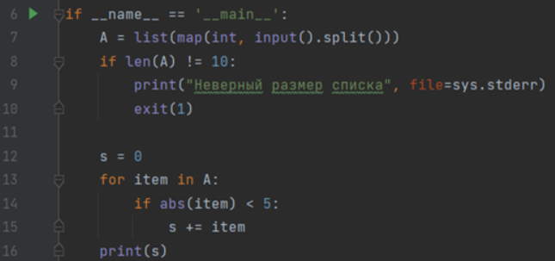

Рисунок 1 – код программы

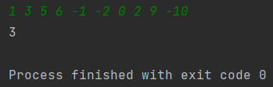

Рисунок 2 – результат работы программы при правильном вводе

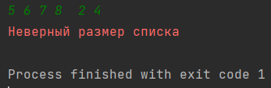

Рисунок 3 – результат работы программы при неверном вводе

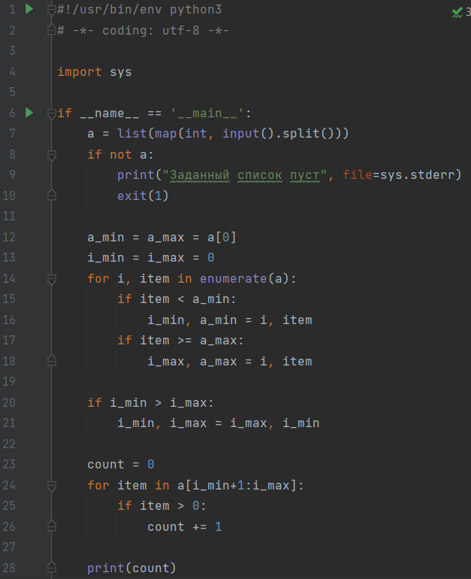

Рисунок 4 – код программы

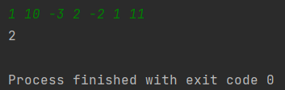

Рисунок 5 – результат работы программы при правильном вводе

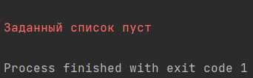

Рисунок 6 – результат работы программы при неправильном вводе

**ИНДИВИДУАЛЬНОЕ ЗАДАНИЕ 1**

Ввести список А из 10 элементов, найти сумму отрицательных элементов кратных 7, их количество и вывести результаты на экран.

Код:

import sys  
  
if __name__ == '__main__':  
 a = list(map(int, input().split()))  
 if not a:  
 print("Заданный список пуст", file=sys.stderr)  
 exit(1)  
  
sum = 0  
amount = 0  
for i in range(10):  
 if ((a[i] % 7) == 0) and (a[i] < 0):  
 amount += 1  
 sum += a[i]  
print("Количество отрицательных элементов кратных семи: ", amount)  
print("Их сумма: ", sum)

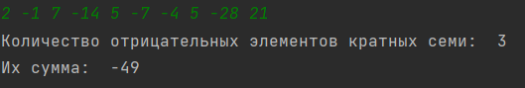

Рисунок 7 – результат работы программы при правильном вводе



Рисунок 8 – результат работы программы при неправильном вводе

**ИНДИВИДУАЛЬНОЕ ЗАДАНИЕ 1**

В списке, состоящем из вещественных элементов, вычислить:

1. номер максимального по модулю элемента списка;  
2. сумму элементов списка, расположенных после первого положительного элемента.

Преобразовать список таким образом, чтобы сначала располагались все элементы, целая часть  
которых лежит в интервале [а, b], а потом - все остальные.

Код:

import sys  
  
if __name__ == '__main__':  
 lst = list(map(float, input().split()))  
 if not lst:  
 print("Заданный список пуст", file=sys.stderr)  
 exit(1)  
a = int(input("Введите левую границу интервала (a):"))  
b = int(input("Введите правую границу интервала (b):"))  
  
new = []  
result = 0  
plus = 0  
maximum = 0  
last = 0  
  
for i in range(len(lst)):  
 if abs(lst[maximum]) <= abs(lst[i]):  
 maximum = i  
 if plus == 1:  
 result += lst[i]  
 if lst[i] > 0:  
 plus = 1  
 if int(lst[i]) in range(a, b + 1):  
 lst[i], lst[last] = lst[last], lst[i]  
 last += 1  
  
print("Элемент номер", maximum + 1, " - максимальный по модулю")  
print(result, " - Сумма элементов после первого положительного")  
print("Преобразованный список: ", lst)

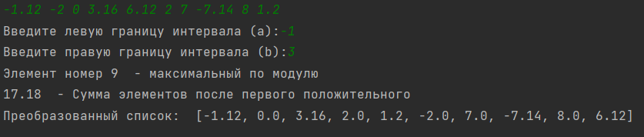

Рисунок 9 – результат работы программы

**КОНТРОЛЬНЫЕ ВОПРОСЫ**

1. Что такое списки в языке Python?

Список (list) – это структура данных для хранения объектов различных типов.

1. Как осуществляется создание списка в Python?

Для создания списка нужно заключить элементы в квадратные скобки.

1. Как организовано хранение списков в оперативной памяти?

При его создании в памяти резервируется область, которую можно условно назвать некоторым “контейнером”, в котором хранятся ссылки на другие элементы данных в памяти.

1. Каким образом можно перебрать все элементы списка?

for elem in my_list:

print(elem)

1. Какие существуют арифметические операции со списками?

Объедение списков с помощью +, а также повторение с помощью операции *

1. Как проверить есть ли элемент в списке?

Использовав in

1. Как определить число вхождений заданного элемента в списке?

Используя метод count

1. Как осуществляется добавление (вставка) элемента в список?

Используя метод insert или append

1. Как выполнить сортировку списка?

Используя метод .sort

1. Как удалить один или несколько элементов из списка?

Используя метод pop(<позиция>)

Метод remove(<значение элемента>)

Функцию del my_list[2]

1. Что такое списковое включение и как с его помощью осуществлять обработку списков?

a = [i for i in range(n)]

b = [i**2 for i in a]

b = [i for i in a if i % 2 == 0]

1. Как осуществляется доступ к элементам списков с помощью срезов?

My_list[start:stop:step]

1. Какие существуют функции агрегации для работы со списками?

Len(), min(), max(), sum()

1. Как создать копию списка?

list2 = my_list.copy()

1. Самостоятельно изучите функцию sorted языка Python. В чем ее отличие от метода sort списков?

sorted() – возвращает новый список.

sort() – работает с текущим